# ***THE PENINSULA BEVERLY HILLS* Y *DIPTYQUE PARIS* DESPIERTAN LOS SENTIDOS PARA FESTEJAR EL DÍA DE LAS MADRES CON UN FASCINANTE *AFTERNOON TEA***

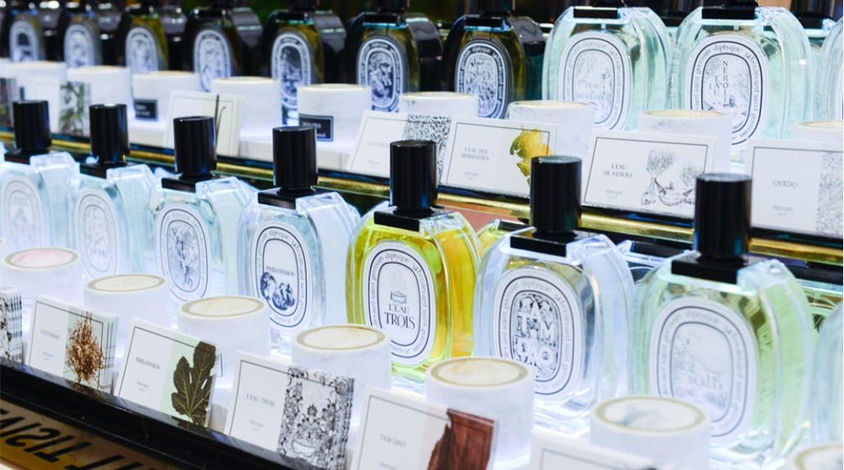

El icónico *Afternoon Tea* de The Peninsula Beverly Hills en *The Living Room* siempre ha sido una experiencia sensorial en donde artísticos postres y dulces son combinados con exóticos tés procedentes de todo el mundo. Este 12 de mayo el hotel celebrará el Día de la Madres ofreciendo una suculenta experiencia sensorial adicional, para disfrutar en compañía de seres queridos, antes o después del Afternoon Tea.

The Peninsula Beverly Hills y *Diptyque* contarán con una elegante "barra de fragancias" al lado de *The Living Room* donde las mamás y sus familiares probarán las exóticas fragancias francesas, aprenderán sobre sus ingredientes especiales y cómo combinar éstas. Para concluir la experiencia, todas las mamás recibirán un regalo especial de ***The Peninsula Beverly Hills x Diptyque*** para llevar a casa.

Clásicos *scones*, mini pasteles ypequeños sandwiches con diferentes rellenos como salmón ahumado con alcaparras, pesto de tomate y camembert; o huevo, mostaza *dijon* y berro, serán los favoritos. Y acompañando estas dulces delicias, encontrarán una selección de 19 tés de todo el mundo, incluyendo el tradicional *Wiyu Oolong* o el exclusivo *Darjeeling*; tés verdes como matcha o granada verde; y mezclas a base de hierbas, que incluyen el calmante *French Lemon Ginger* y *Pacific Coast Mint.*

El *Afternoon Tea* del Día de la Madres tendrá lugar a las 10:00 a.m., 12:30 p.m., 3:00 p.m. y 5:30 p.m., a un precio de $95 USD por persona. Un arpista en vivo tocará desde las 12:30 p.m. Las reservaciones se pueden hacer llamando al +1 (310) 975-2736.

Los huéspedes también pueden visitar *Diptyque Paris* en Beverly Hills en 312 N Beverly Dr, Beverly Hills, CA 90210.

###

**Acerca de The Peninsula Beverly Hills**

El único hotel AAA de Cinco Diamantes y Forbes Five Star al sur de California durante 23 años consecutivos, The Peninsula Beverly Hills cuenta con 194 habitaciones, incluyendo 38 suites y 17 villas privadas, ubicadas entre jardines tropicales en el corazón de Beverly Hills. Casa del suntuoso Belvedere, el único restaurante AAA de Cinco Diamantes en Los Ángeles durante 21 años consecutivos, The Peninsula Beverly Hills también cuenta con The Living Room, donde The Peninsula Afternoon Tea es servido diariamente, The Peninsula Spa y The Roof Garden, un refinado resort con alberca, cabañas privadas, así como cócteles y cena al aire libre. The Peninsula Beverly Hills se localiza en la intersección de Wilshire y los bulevares de South Santa Monica, a una corta distancia del legendario Rodeo Drive de Century City y Beverly Hills. Para más información, favor de visitar peninsula.com/beverlyhills.

**Acerca de The Hongkong and Shanghai Hotels, Limited (HSH)**

Incorporado en 1866 al listado del Hong Kong Stock Exchange (00045), The Hongkong and Shanghai Hotels, Limited es la compañía de un Grupo dedicado a la propiedad, desarrollo y manejo de prestigiosos hoteles y propiedades comerciales y residenciales en locaciones clave de Asia, Estados Unidos y Europa, así como al suministro de turismo y entretenimiento, gestión de clubes y otros servicios. El portafolio de The Peninsula Hotels está conformado por The Peninsula Hong Kong, The Peninsula Shanghai, The Peninsula Beijing, The Peninsula Tokyo, The Peninsula Bangkok, The Peninsula Manila, The Peninsula New York, The Peninsula Chicago, The Peninsula Beverly Hills y The Peninsula Paris. Los proyectos en desarrollo incluyen a The Peninsula London y The Peninsula Yangon. El portafolio de propiedades del Grupo, incluye al complejo The Repulse Bay Complex, The Peak Tower y el edificio St. John’s Building en Hong Kong; The Landmark en la ciudad de Ho Chi Minh, Vietnam; 1-5 Grosvenor Place en Londres, Reino Unido y 21 avenue Kléber en París, Francia. El portafolio de clubes y servicios del Grupo incluyen The Peak Tram en Hong Kong; Thai Country Club en Bangkok, Tailandia; Quail Lodge & Golf Club en Carmel, California; la consultora Peninsula Clubs and Consultancy Services, Peninsula Merchandising y Tai Pan Laundry en Hong Kong.

* **CONTACTO**
* Sandy Machuca
* Public Relations Manager
* Av. Paseo de la Reforma 26. Col. Juárez, C.P. 06600
* Ciudad de México, CDMX
* Of. 6392.1100 Ext. 3415
* M: 04455 2270 5536
* [sandy@another.co](mailto:sandy@another.co)
* [www.peninsula.com/en/newsroom](http://www.peninsula.com/en/newsroom)
* [www.peninsula.com](http://www.peninsula.com/)
* Jennifer Ornelas
* Sr. Account Executive
* Av. Paseo de la Reforma 26. Col. Juárez, C.P. 06600
* Ciudad de México, CDMX
* Of. 6392.1100
* [jennifer.hernandez@another.co](mailto:jennifer.hernandez@another.co)
* [www.peninsula.com/en/newsroom](http://www.peninsula.com/en/newsroom)
* [www.peninsula.com](http://www.peninsula.com/)